Министерство науки и высшего образования Российской Федерации

Федеральное государственное бюджетное образовательное учреждение высшего образования

«Российский экономический университет имени Г. В. Плеханова»

**Московский приборостроительный техникум**

Специальность: 09.02.07 Информационные системы и программирование

Квалификация: Программист

ПРАКТИЧЕСКАЯ РАБОТА №6

ПО: «Вкладка «Рецензирование»»

Листов: 3

|  |  |  |
| --- | --- | --- |
| Выполнил студента |  | Проверил преподаватель  ___________ А. Г. Молодцова  «____» __________ 2022 года |
| группы П50-7-21 |  |
| Алексеев Александр Сергеевич |  |

Москва 20221. Правописание

Выплыла из-за леса сонце. Повеселела лесная паляна. Капельки расы

заиграли в каждом цветке, в каждой травинки.

Но вот набежала тучя и закрыла всё небо. Загрустила природа. Столп пыли

полетел к озиру. От реского ветра с деревьев посыпались сухие сучя. Лес глухо и грозно зашумел. На земле поевились мокрые пятна. С халмов потикли ручьи. Удары грома аглушили всю месность. Но граза быстро прошла. И снова над лесом светит солнце.

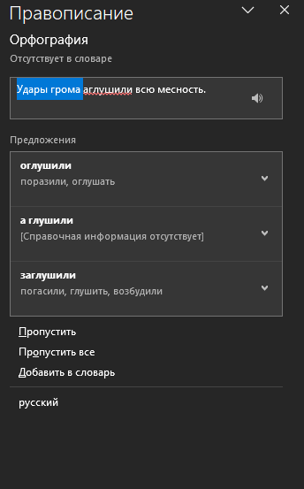

Рисунок 1

2. Тезаурус

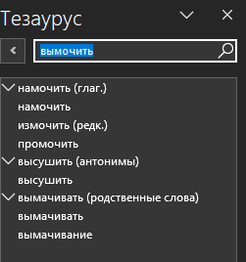

Рисунок 2

3. Стотистека

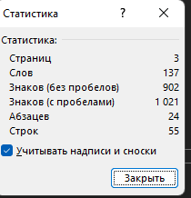

Рисунок 3

4. Перевод

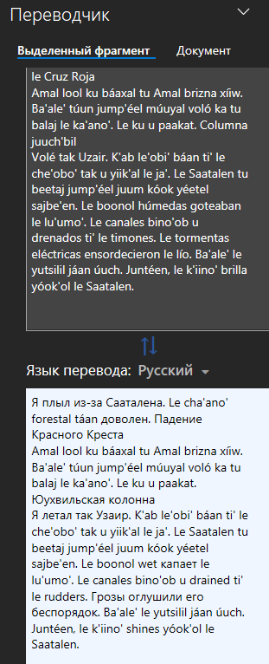

Рисунок 4

5. Примечание

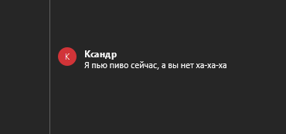

Рисунок 5

6. Исправление

7. Сравнение

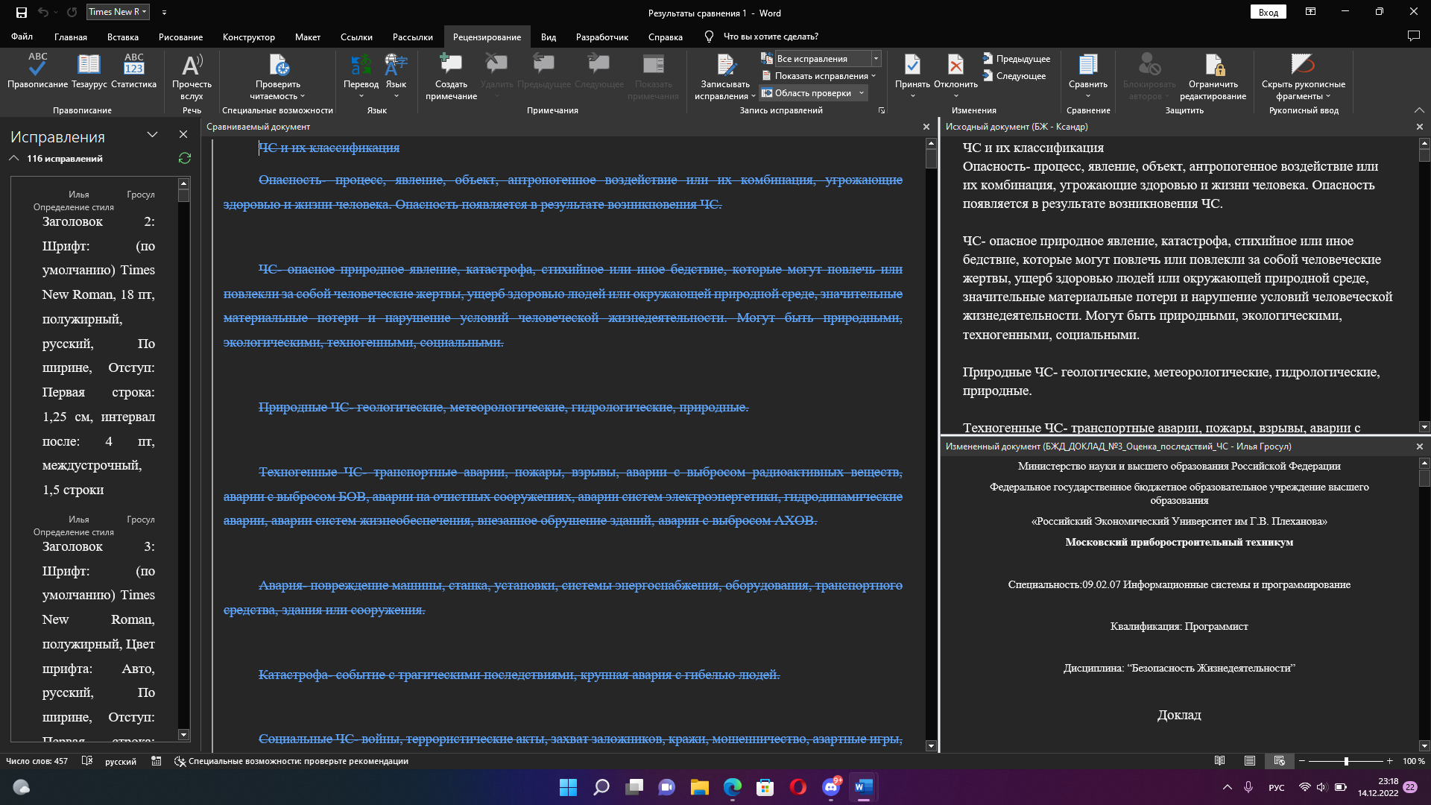

Рисунок 6

8. Ограничение редактирования

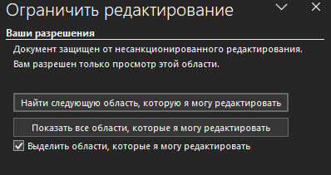

Рисунок 7